ПОЖАРНАЯ БЕЗОПАСНОСТЬ ВЕСНОЙ
Весна считается самым пожароопасным сезоном, когда только сошел снег, осталась прошлогодняя сухая трава, а зеленая еще не выросла. В этот период пожар может возникнуть из-за любой оплошности, из-за брошенного непотушенного окурка, из-за битого стекла, нагретого солнцем, из-за специального выжигания сухой травы и бесконтрольного сжигания мусора при уборке территорий!
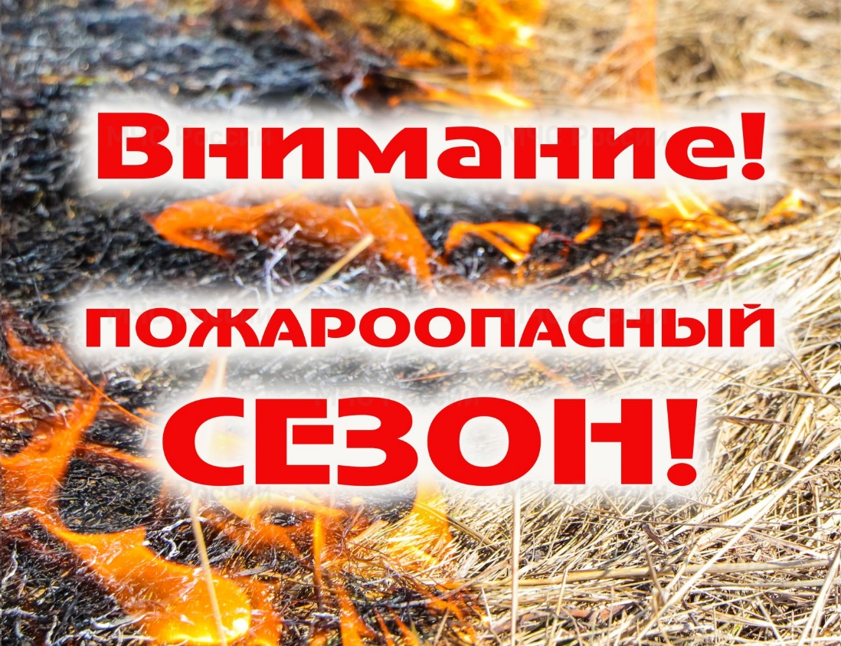
С наступлением весенне-летнего пожароопасного сезона 2024 года пожарная часть №113 д. Афанасьева обращается к гражданам с просьбой соблюдать меры безопасности при обращении с огнем!
Чтобы не допустить возникновения пожара необходимо знать и соблюдать элементарные Правила пожарной безопасности в период пожароопасного сезона (в период устойчивой сухой, жаркой и ветреной погоды):
—своевременно очищайте приусадебный участок и прилегающую к нему территорию от горючих отходов, мусора, опавших листьев и сухой травянистой растительности;
—не выжигайте сухую травянистую растительность на земельных участках, непосредственно прилегающих к зданиям, сооружениям, жилым домам, хозяйственным постройкам; не разводите костров вблизи зданий и строений;
—не выжигайте стерню, пожнивные остатки, сухую травянистую растительность, на землях сельскохозяйственного назначения и землях запаса; не разводите костров на полях;
—обустраивайте противопожарные разрывы между постройками и приусадебными участками путем выкоса травы и вспашки;
—не загромождайте дороги, проезды и подъезды к зданиям, сооружениям, открытым складам, водоисточникам, используемым для целей пожаротушения, они должны быть всегда свободными для проезда пожарной техники;
—не оставляйте емкости с легковоспламеняющимися и горючими жидкостями, горючими газами на территориях, прилегающих к жилым домам;
—не устраивайте свалки горючих отходов на территории поселения;
—не используйте противопожарные расстояния между зданиями, строениями и сооружениями под складирование материалов, оборудования и тары, для стоянки транспорта и строительства (установки) зданий и сооружений;
—соблюдайте меры предосторожности при эксплуатации электрических сетей, электробытовых, обогревательных приборов, печей в жилых домах и банях; соблюдайте меры предосторожности при проведении работ с легковоспламеняющимися и горючими жидкостями, другими опасными в пожарном отношении веществами, материалами и оборудованием, а так же при пользовании открытым огнем; не допускайте шалости детей с огнем.
Родители должны рассказать детям об опасности, которую таят игра с огнём, спички, зажжённые факелы. Дети без присмотра взрослых часто самовольно разводят костры вблизи зданий, строений, около сельскохозяйственных массивов, и, увлекшись игрой, могут забыть затушить костёр, что приводит к большой беде.
УВАЖАЕМЫЕ ГРАЖДАНЕ!
СОБЛЮДАЙТЕ ПРАВИЛА ПОЖАРНОЙ БЕЗОПАСНОСТИ В ВЕСЕННЕ-ЛЕТНИЙ ПОЖАРООПАСНЫЙ ПЕРИОД!
При обнаружении пожара или признаков горения (задымление, запах гари, повышение температуры воздуха и т.д.) примите посильные меры по эвакуации людей и тушению пожара и незамедлительно сообщите об этом по телефонам вызова экстренных служб.
Лица, виновные в нарушении правил пожарной безопасности, в зависимости от характера нарушений и их последствий, несут дисциплинарную, административную или уголовную ответственность!

В СЛУЧАЕ ВОЗНИКНОВЕНИЯ ПОЖАРА ЗВОНИТЕ ПО ТЕЛЕФОНАМ: 101, 112

Начальник пожарной части №113
ОГКУ «Пожарно-спасательная служба Иркутской области»
Петров С.Н.

